16 iunie 2020

RAPORT ZILNIC

Calificativ:  NEUTRU | Legile puterii | RealitateaPlus-21:00
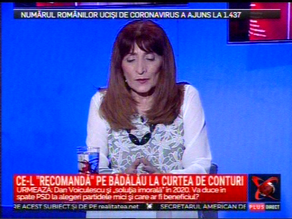 | În cadrul emisiunii „Legile puterii” de pe postul RealitateaPlus, s-au discutat următoarele subiecte:  - În contextul discuţiei despre Niculae Bădălău, care ar fi favorit pentru un post de vicepreşedinte la Curtea de Conturi, jurnalista Nicoleta Savin spune că în ultima vreme cam toată lumea caută locuri bine plătite, dacă se poate la ASF. ANRM, ANRE, Romgaz, Transgaz, Hidroelectrica, în locurile unde se munceşte puţin şi se iau bani frumoşi.

Calificativ:  NEUTRU | 100% | RealitateaPlus-19:00
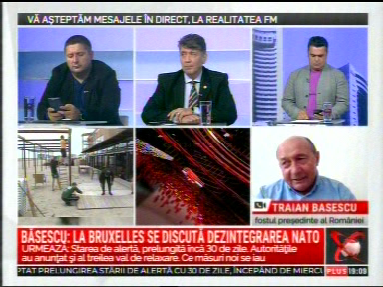 | În cadrul emisiunii „100%” de pe postul RealitateaPlus, s-au discutat următoarele subiecte:  - Traian Băsescu, europarlamentar PMP, spune că într-o discuţie de ieri de la Bruxelles referitoare la Green Deal, europarlamentarii, la propunerea Comisiei, au ajuns la concluzia că nu sunt bune nici gazele naturale, nici energia nucleară şi nici cărbunele. Acesta spune că ar putea fi de acord cu ei, dar cu condiţia să avem cu ce să înlocuim atâtea categorii de energie electrică.  - Traian Băsescu spune că avem un fond de tranziţie justă de 40 de miliarde de euro, însă acesta este insuficient deoarece doar România, Polonia şi Germania au de închis capacităţi energetice foarte mari care funcţionează pe cărbune.  - Traian Băsescu mai spune că acest Green Deal a fost îmbrăţişat cu entuziasm de parcă ar fi fost o idee genială, dar nu a auzit încă pe nimeni să spună care sunt costurile sociale ale închiderii industriilor poluante, ale activităţilor poluante.

Calificativ:  NEUTRU | Sinteza zilei | Antena3-21:00
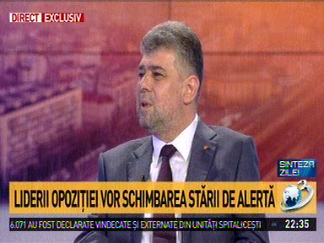 | În cadrul emisiunii „Sinteza zilei” de pe postul Antena3, s-au discutat următoarele subiecte:  - Marcel Ciolacu, preşedinte interimar al PSD, spune că Guvernul PNL vrea să vândă Hidroelectrica, care are un profit de 1,8 miliarde şi întreabă retoric de ce vor să facă acest lucru, având în vedere că este prăbuşire la bursele din SUA şi Europa.

Calificativ:  NEUTRU | Noul plan pentru Cernavodă | Digi24-19:24  0min 41s
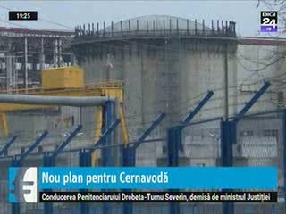 | Virgil Popescu, ministrul Economiei, a anunţat că vor începe în curând lucrările la reactoarele 3 şi 4 de la Cernavodă, după ce Guvernul a decis ca acestea să nu mai fie construite cu ajutorul chinezilor. Virgil Popescu a declarat că parteneriatul în acest proiect cu firma chineză ar fi dus la probleme pentru sistemul energetic naţional.

